会 告
熱応答試験と地中熱利用に役立つ
地下水シミュレーション講習会のご案内

主催 NPO法人地下水・地下熱資源強化活用研究会
共催 NPO法人地中熱利用促進協会
後援 NPO法人地中熱＆地下水資源活用ＮＥＴ
後援 長野県地中熱利用促進協議会
後援 学校法人日本大学理事長特別研究プロジェクト

再生可能エネルギー熱利用として地中熱利用が注目されています。そこでこのたび、熱応答試験と、システム設計や熱利用時の周辺への影響評価にも大きく関係する地下水流れを評価するシミュレーションの解析講習会を、下記のとおり開催することになりました（共催：NPO法人地中熱利用促進協会、後援：ＮＰＯ法人地中熱＆地下水資源活用ＮＥＴ、長野県地中熱利用促進協議会、学校法人日本大学理事長特別研究プロジェクト）。何卒ふるってご参加賜りますよう、ご案内申し上げます。

１．開催期間と会場
期間：平成２７年７月７日（火）・８日（水） ２日間
会場：日本大学文理学部キャンパス 百周年記念館 第２会議室
※懇親会会場：キャンパス内第２体育館１階食堂（カフェテリアチェリー）

２．募集人員および申込方法
募集人員： ４０名（先着順）
申込方法： 受講申込書(別添)に必要事項を記入の上、NPO法人地下水・地下熱資源
強化活用研究会事務局 NPO法人地中熱利用促進協会事務局へ送付

３．講座テキスト・シミュレータ
テキスト及び地下水流動シミュレ―タは、当日無料配布します。

４．パソコン
参加者は、各自ノートパソコン（WindowsXP(SP3)以降）をご持参ください。学習で用いるプログラムはUSBで提供します。インストールに際し、PCの管理者権限が必要になりますので、ログインできるよう準備をお願いします。

５．参加費
 | 会員 | 非会員 | 学生
2日間（税込） | 22,680円 | 32,400円 | 16，200円

別紙申込書記載の指定口座に6月26日までにお振込ください。
学生の方は、当日、学生証をご提示下さい。
懇親会参加費4,000円（税込）は当日お支払いください。

６．プログラム
日時 |  | 講演番号 | 内容 | 講師
7/7  （火） | 11：00-11：10  (10分) | 1 | 主催者開会挨拶 | 地中熱利用促進協会  笹田 政克理事長
7/7  （火） | 11：10-11：40  (30分) | 2 | 地中熱利用システムの設計における地下水流れの重要性 | 岐阜大学  大谷 具幸氏
7/7  （火） | 11：40-12：00  (20分) | 3 | 熱応答試験で求めた見かけ熱伝導率とは何か？ | AGREA  藤縄 克之理事長
7/7  （火） | 12：00-13：00 | 昼食
7/7  （火） | 13：00-13：40  (40分) | 4 | ＴＲＴ施設見学・実習（ＴＲＴの見学、装置の解説、研究設備見学等） | 日本大学 竹村貴人氏  ㈱アグリクラスタ  福宮 健司氏
7/7  （火） | 13：40-14：20  (40分) | 5 | 熱応答試験の基本と地下水流れによる影響の事例紹介 | ジオシステム㈱  舘野 正之氏
7/7  （火） | 14：20-15：00  (40分) | 6 | 熱応答試験の解析法  （ＴＲＴ基準書(案)に基づいて） | ジオシステム㈱  髙杉 真司氏
7/7  （火） | 15：00-15：10 | 休憩
7/7  （火） | 15：10-16：00  (50分) | 7 | 地下水シミュレーションの基礎理論 | AGREA  藤縄 克之理事長
7/7  （火） | 16：00-17：00  (60分) | 8 | 地中熱利用に関するモデリングの基本的な考え方と事例紹介 | 産業技術総合研究所  内田 洋平氏
7/7  （火） | 17：00-17：20 | 主催者連絡・懇親会会場へ移動
7/7  （火） | 17：20- | 懇親会（日本大学文理学部キャンパス第２体育館１階）
7/8  （水） | 9：00- | 集合・PCの準備（ライセンスキーの配布等）
7/8  （水） | 9：20-10：30  (70分) | 9 | 熱応答試験の解析実習  ・原位置データを用いた実習  ・様々な地下水環境下のデータ解析 | ㈱日さく  高橋 直人氏
7/8  （水） | 10：30-10：40 | 休憩
7/8  （水） | 10：40-12：00  (80分) | 10 | 地下水流動シミュレーション（基礎編）  ・準備するデータの解説、サンプルデータによる計算実施と可視化 | 八千代ｴﾝｼﾞﾆﾔﾘﾝｸﾞ㈱  冨樫 聡氏
7/8  （水） | 12：00-13：00 | 昼食
7/8  （水） | 13：00-15：50  (休憩込１70分) | 11 | 地下水流動シミュレーション（応用編）  ・モデリングから可視化まで | 八千代ｴﾝｼﾞﾆﾔﾘﾝｸﾞ㈱  冨樫 聡氏
7/8  （水） | 15：50-16：00  (１0分) | 12 | 閉会挨拶 | AGREA  藤縄 克之理事長
7/8  （水） | 16：00- | 主催者連絡（アンケート回収）

７．お申込み先
参加申込先：熱応答試験（ＴＲＴ）・解析講習会事務局
特定非営利活動法人 地下水・地下熱資源強化活用研究会（内）
〒161-8575 東京都新宿区西落合2-18-12
八千代エンジニヤリング株式会社
技術推進本部 技術開発部 （担当：冨樫、岩月）
TEL ： 03-5906-1878
E-mail ： agrea.trt@gmail.com

特定非営利活動法人 地中熱利用促進協会 （内）
〒167-0051 東京都杉並区荻窪5-29-20
TEL/FAX ： 03-3391-7836
E-mail ： geohpajs@geohpaj.org

*６月26日までにご入金下さい。なお、入金後のお取り消しは出来ませんので、ご了解下さい。

８．会場案内図
日本大学文理学部キャンパス
(１)交通案内（京王線下高井戸駅下車 徒歩10分程度）
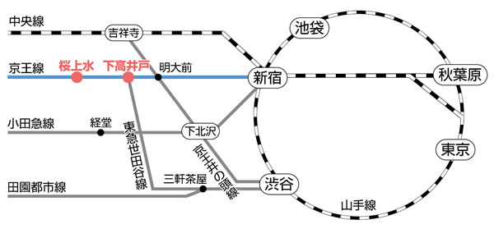
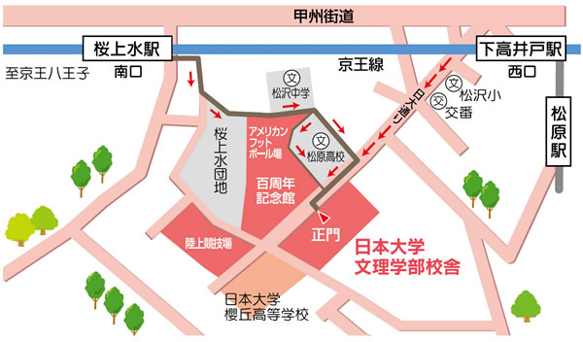

(２)施設案内
Ⅰ.講習会会場：百周年記念館 第２会議室
Ⅱ.懇親会会場：第２体育館１階食堂（カフェテリアチェリー）

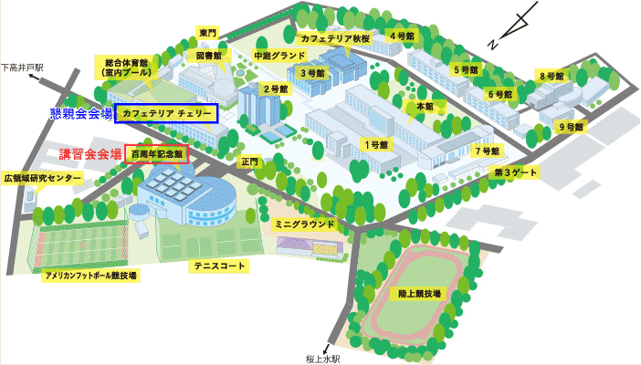

９．その他
TRTアナライザー（101,520円（税込））を購入希望される方は、申込用紙にご記入をお願いいたします。

特定非営利活動法人(ＮＰＯ法人) 地中熱利用促進協会 共催
熱応答試験と地中熱利用に役立つ地下水シミュレーション講習会
（平成27年7月7日（火）～8日（水））
受 講 申 込 書
受講申込に際しては本申込書に参加者氏名等を記載の上、メール又はＦａｘで事務局まで返送をお願いします。受講申込書は、１人１枚でお願い致します。
なお、先着４０名の定員になり次第、募集を締め切らせていただきます。

協会会員種別： | （ ）正会員、 （ ）特別会員、 （ ）非会員、 学生（ ）
懇親会： | （ ）参加、 （ ）不参加 （懇親会費は当日受付にてお支払い願います）
企業・組織名：
部署名・役職名：
氏名： |  | 印
住所： | (〒 )
電話/ＦＡＸ：
メールアドレス：

参加申込先 ： 特定非営利活動法人 地中熱利用促進協会 事務局
〒167-0051 東京都杉並区荻窪5-29-20
Tel/Fax： 03-3391-7836（事務局）
E-mail： geohpajs@geohpaj.org
振込先 ： みずほ銀行 荻窪支店(244) 普通預金 2874843
口座名 ： 特定非営利活動法人地中熱利用促進協会
6月26日までにご入金下さい。なお、入金後のお取り消しは出来ませんので、ご了解下さい。）

